Заходим на сайт: <https://www.maxon.net/ru/try>

Выбираем вкладку попробовать

Регистрируемся на сайте

Нажимаем 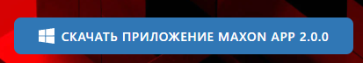

В установщике нажимаем install и ждем полного скачивания программы



Входим в Свой аккаунт в лаунчеере Maxon App

Нажимаем на кнопку INSTALL программы Cinema 4D



Выбираем Latest Version

У нас скачивается установщик Maxon Cinema 4D в котором мы нажимаем далее

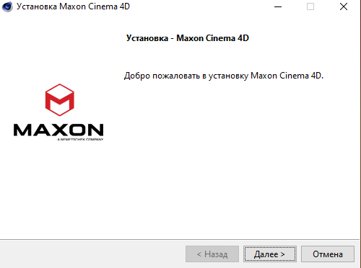

Выбираем каталог установки и нажимаем далее

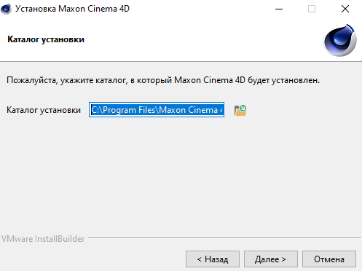

Далее ждем полной установки

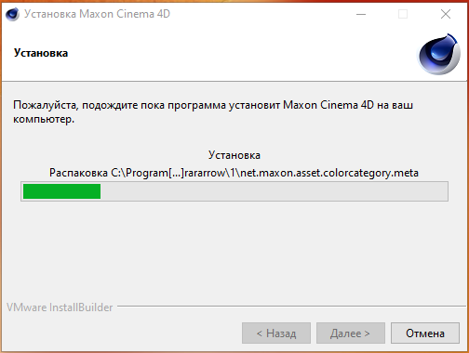

Установка завершена

